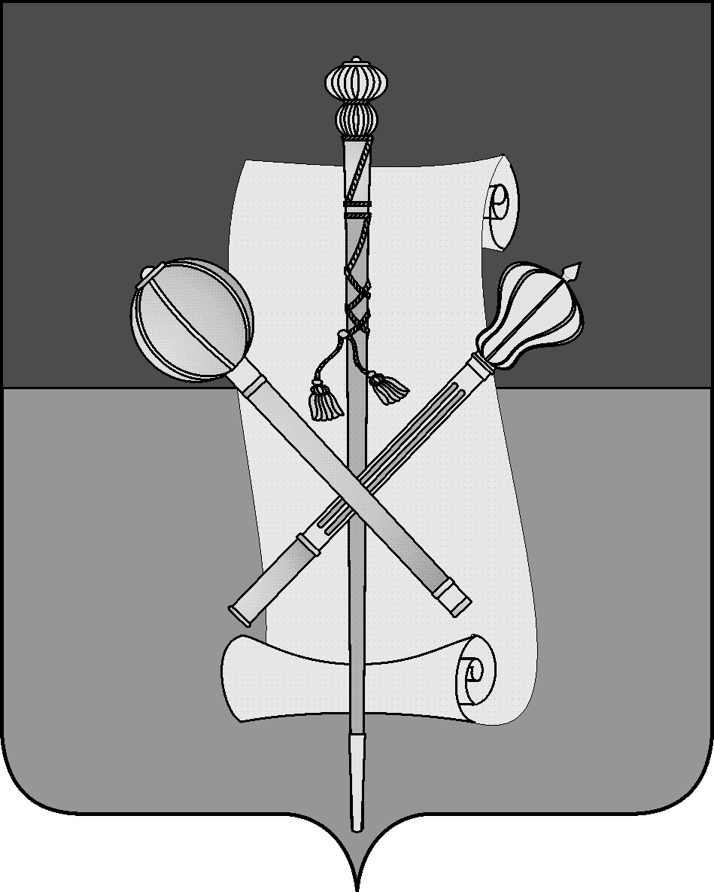

СОВЕТ МУНИЦИПАЛЬНОГО ОБРАЗОВАНИЯ
БРЮХОВЕЦКИЙ РАЙОН

РЕШЕНИЕ
от 15.12.2011 | № 158
ст-ца Брюховецкая

О создании контрольно-счётной палаты муниципального образования Брюховецкий район

В соответствии с Федеральным законом от 06 октября 2003 года № 131-ФЗ «Об общих принципах организации местного самоуправления в Российской Федерации», Уставом муниципального образования Брюховецкий район, Совет муниципального образования Брюховецкий район р е ш и л:
1. Создать с 1 января 2012 года контрольно-счётную палату муниципального образования Брюховецкий район.
2. Утвердить Положение о контрольно-счётной палате муниципального образования Брюховецкий район (приложение).
3. Решение вступает в силу со дня его подписания.

Председатель Совета
муниципального образования
Брюховецкий район Ф.Н. Куропятник

